**UE Socle Biologie NOM :**

**2024-25 L1**

**20/12/24**

**Contrôle Biologie Cellulaire 6 : Traduction**

**20 min (1/3 tps 27 min)**

**Travail fourni depuis l’évaluation CC5**

Sélectionner 1 seule réponse parmi les 4 propositions suivantes :

* Aucun
* Un peu hier, rapidement
* Beaucoup hier soir
* Régulièrement depuis la précédente séance

Sélectionner la réponse correcte :

J’ai travaillé cours et TD traduction (poly 2) OUI – NON

J’ai travaillé le chapitre 5 (syst. endomembran.) du poly1OUI– NON

J’ai retravaillé les contrôles précédents OUI - NON

Autres (préciser)…………………………………………….

**Pour ce contrôle :**

**Niveau de confiance : 0_________________5**

**Niveau de fatigue : 0_________________5**

**Info complémentaire que vous souhaitez nous communiquer ?**

**Les réponses attendues sont courtes mais néanmoins précises.**

**QCM (ou QCS) : -0,5 point par réponse fausse.**

**Q1-** **Qu’est-ce que la traduction ? (0,5 pt)**

A. c’est la synthèse de protéines à partir d’une matrice d’ARN

B. c’est la synthèse de protéines à partir d’une matrice d’ADN

C. c’est la synthèse d’ARN à partir d’une matrice d’ADN

**Q2- Dans quel(s) compartiment(s) cellulaire(s) ont lieu : (1,5pts)**

- **la réplication :**

- **la transcription :**

- **la traduction :**

**Q3- Compléter la phrase suivante : (1,5pts)**

La traduction est l’assemblage d’ , dans l’ordre spécifié par l’ , par l’établissement de entre eux.

**Q4- Citer les 4 principaux acteurs de la traduction : (1pt)**

**Q5- Légender le schéma ci-dessous représentant une molécule d'ARNm avec les termes suivants : région 5’ non traduite *(0,5 pt)*, région codante *(0,5 pt)*, coiffe *(0,5 pt)*, queue polyA *(0,5 pt)*, codon stop *(0,5 pt)*, AUG *(0,5 pt)*, région 3’ non traduite *(0,5 pt)***

*région codante*

*coiffe*

*région 5' non traduite*

*AUG*

*codon stop*

*région 3' non traduite*

*queue poly(A)*

**Q6- L**a figure ci-dessous représente un fragment d’ADN porteur d’un gène.

Le ou les introns y sont indiqués en gras et le codon stop est souligné.

Site d’initiation

de la transcription Site de terminaison de la transcription

5’ ATTAATTTCTGATTATGCAGCA**GAGAATTATACGAAGAGATTTA**AGGACGATGATTTTAATATTATTG 3’

3’ TAATTAAAGACTAATACGTCGT**CTCTTAATATGCTTCTCTAAAT**TCCTGCTACTAAAATTATAATAAC 5’

**a**- **Indiquer par une flèche le brin codant (non transcrit) de ce gène. (0,5pt)**

*Brin supérieur*

**b- Entourer le codon initiateur de la traduction (1pt)**

*En vert sur la séquence*

**c- Surligner (ou réécrire ci-dessous) la séquence d’ADN qui code pour la protéine (1pt)**

ATG CAG CAA GGA CGA

**d- Donner la séquence d’acides aminés de la protéine codée par ce gène. (1pt)**

***Met-Glu-Glu-Gly-Arg***

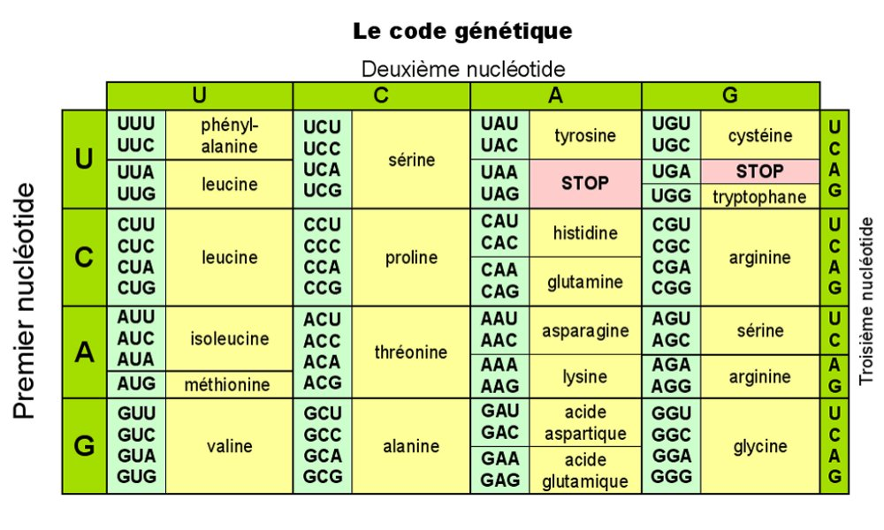

**e- Quelle masse moléculaire (MM) peut-on prédire pour la séquence protéique de la protéine ? (M Mmoyenne d’un acide aminé = 110Da) (1pt)**

*5x110=550 Da ou 0,55 kDa*

**f- Comment appelle-t-on la séquence localisée entre le site d’initiation de la transcription et le codon initiateur de la traduction ? (1pt)**

*5’-UTR (5’ UnTranslated Region): region transcrite mais non traduite*

**Q7- En quoi le reticulum lisse diffère-t-il du reticulum granuleux ? (1pt)**

Par la présence de ribosomes sur les citernes du REG

**Q8- De quels types de molécules le reticulum endoplasmique est-il le lieu de synthèse ? (1pt)**

1. les protéines destinées à être sécrétées
2. les ribosomes
3. les phospholipides
4. l’ADN
5. les mitochondries
6. les protéines transmembranaires et membranaires

**Q9- Comment s’appelle l’ensemble de structures membranaires de l’appareil de Golgi ? (1pt)**

A- Le réseau cis-golgien

B- Le réseau trans-golgien

C- Les dichromosomes

D- Les dictyosomes

E- Les dyctiosomes

**Q10- Compléter le schéma suivant en indiquant :** *3,5 pts*

* **les sous-unités ribosomales**
* **les sites A et P en précisant ce que signifient les lettres A et P**
* **les molécules d’ARN messager (ARNm) et d’ARN de transfert (ARNt)**
* **Les extrémités N-terminale et C-terminale de la chaine peptidique en cours de synthèse**

